UNIDAD 3

GUSTAR, ENCANTAR (construction)
1. Parmi les verbes conjugués, entoure la bonne réponse.
a. Me gusta / gustan cocinar patatas bravas.
b. Te gusta / gustan cantar a gritos.
c. Nos gusta / gustan las canciones pop.
d. Les gusta / gustan el surf.
e. Os gusta / gustan competir.

2. Complète les phrases suivantes.
a. A …….….. te ……..………......….. superarte.
b. A vosotros os …………..……..….. el skate.
c. A mí ………... ……….…………… ver las olas.
d. A nosotras …….....…. gustan los juegos olímpicos.
e. A Julia………… gusta competir.

GUSTAR, ENCANTAR (la formule d’insistance)
1. Traduis les phrases suivantes.
a. Moi, j’adore marcher.
…………………………………………………………………………………………………………
b. Toi, tu aimes participer au marathon.
…………………………………………………………………………………………………………
c. Ramón adore les sports.
…………………………………………………………………………………………………………
d. Teresa et Vanesa adorent célébrer leur victoire.
…………………………………………………………………………………………………………
e. Nous, nous aimons marquer l’histoire.
…………………………………………………………………………………………………………
2. Construis des phrases correctes avec les éléments suivants.
a. Carmen - encantar - a - le - hacer surf
……………………………………………………………………………………………………
b. nosotros - a - gustar - las competiciones - nos
……………………………………………………………………………………………………
c. Sagrario y Sergio - apasionar - les - la música - a
……………………………………………………………………………………………………
d. Aurora - cocinar - chiflar - le - a
……………………………………………………………………………………………………
e. a - los viajes - os - vosotras - gustan
……………………………………………………………………………………………………

LE FUTUR (verbes réguliers)
1. Complète les mots croisés suivants.

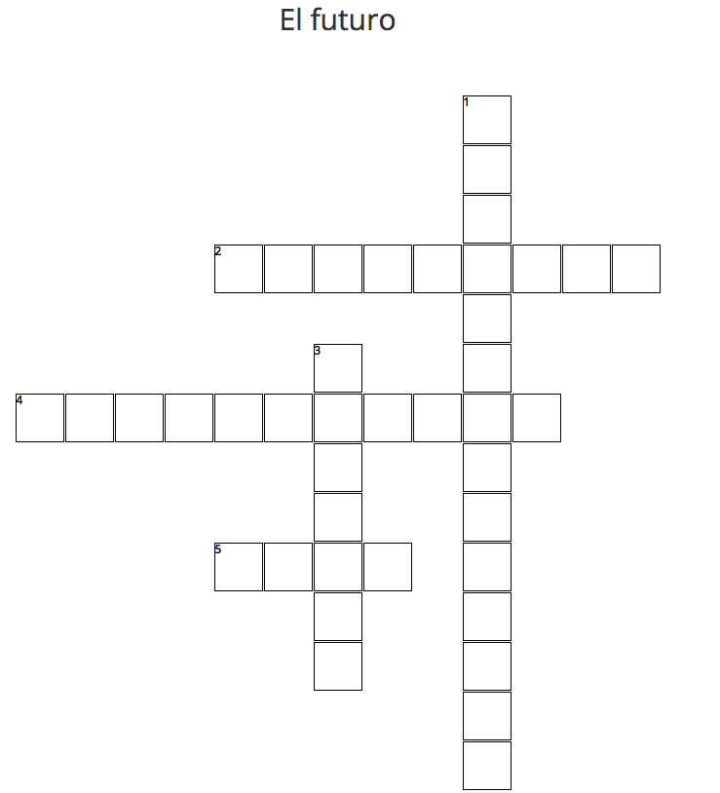
2. Réécris les phrases suivantes au futur.
a. Yo me entreno mucho. →
…………………………………………………………………………………………………………

b. Tú corres y nadas para preparar la competición. →
…………………………………………………………………………………………………………

c. Ella se encarga del entrenamiento. →
…………………………………………………………………………………………………………

d. Nosotros escuchamos y seguimos los consejos de nuestro entrenador. →
…………………………………………………………………………………………………………

e. Las competiciones comienzan en el mes de abril. →
…………………………………………………………………………………………………………

LE FUTUR (verbes irréguliers)
1. Complète les listes suivantes puis donne l’infinitif.

a. tendré - tendrás - ……………………. - …………………….. - tendréis - tendrán.
INFINITIF : …………………….

b. ……………………. - sabrás - sabrá - sabremos - ……………………. - sabrán.
INFINITIF : …………………….

c. podré - ……………………. - ……………………. - podremos - podréis - podrán.
INFINITIF : …………………….

d. haré - harás - hará - ……………………. - haréis - …………………….
INFINITIF : …………………….

e. ……………………. - saldrás - saldrá - saldremos - saldréis - …………………….
INFINITIF : …………………….

2. Entoure la bonne réponse.
a. Ella tendré / tendrá suerte.
b. Ramón y yo haremos / hará historia.
c. Los jóvenes futbolistas podremos / podrán competir este domingo.
d. Ya verás, Vicky, todo saldrás / saldrá bien.
e. El año próximo, vosotros obtendrán / obtendréis muchas medallas.

